Сценарий занятия.
Название модуля: «Дыхание растений».
Тема урока в соответствии с рабочей программой: «Дыхание растений».
Класс: 6 класс
Учебник: Биология. Покрытосеменные растения: строение и жизнедеятельность 6 класс: учебник для учащихся общеобразовательных учреждений / В.В. Пасечник,- М, Дрофа, 2020.
Составитель: Воробьева Людмила Владимировна, муниципальное бюджетное общеобразовательное учреждение г. Ростова-на-Дону «Школа №80 имени Героя Советского Союза РИХАРДА ЗОРГЕ», учитель биологии.
Исследовательская часть.
Часть 1. Мотивационный этап занятия.

Здравствуйте, ребята.
Начинаем наш урок.
На прошлом уроке мы выучили фотосинтез и разобрали опыт Дзозефа Пристли с веточкой мяты и мышонком.
Актуализация знаний: фронтальный опрос.
1. Дайте определение процессу фотосинтез.
2. Какое космическое значение фотосинтеза?
3. Какие вещества образуются в процессе фотосинтеза?
4. Какие условия необходимы для образования крахмала в листьях?

Погружение в тему урока. Мы говорим: «дыхание древности» – глядя на памятники природы. Дыхание эпохи – когда описывается какое-либо время. Дыхание современности – при социальном опросе узнают результаты. (обществознание) Дыхание ветра – и это тихо подул ветер; дыхание вулкана - вулкан начал «оживать», ледяное дыхание зимы. (география). В биологии, дыхание – это свойство всех живых организмов, при дыхании поглощается кислород, выделяется углекислый газ.
В биологии дыхание – это распад сложных органических веществ на более простые, из которых они образовались, — воду и углекислый газ. А энергия солнечного света, которая была запасена растениями в процессе фотосинтеза при образовании органических веществ, освобождается. Растение использует её на рост, размножение и другие процессы жизнедеятельности. Углекислый газ удаляется из организма через устьица, чечевички или через всю поверхность клеток молодых корней.

Часть2. Учебно-исследовательская часть.

Открытие Пристли, что растение как бы «питалось» испорченным воздухом, то есть углекислым газом, оно росло, очищало воздух, поглощая углекислый газ и выделяя кислород, произвело большое впечатление в учёном мире. Лондонское королевское общество ученых присудило Пристли большую золотую медаль и чествовало на торжественном собрании.
После опытов Пристли с колпаком и мышью всё высшее общество заговорило о способности растений очищать воздух. В моду вошло ставить побольше цветов в комнатах: ведь они “исправляют” т.е. «очищают» воздух.
Одна очень богатая дама решила проверить это научное наблюдение на себе. Она велела дворецкому поставить в комнату на ночь большое количество растений. Наутро дама проснулась с сильной головной болью и в тот же вечер на приёме рассказала всем, что Пристли плут и обманщик.
В комнате было большое количество растений во время сна дамы. Что послужило причиной головной боли?

Часть 3. Решение задачи исследовательского характера.

При дыхании выделяется углекислый газ.
Убедиться в том, что растения при дыхании выделяют углекислый газ, можно на опыте.
Поместим одно из комнатных растений на стекло и поставим рядом с ним стакан с известковой водой. Затем закроем растение стеклянным колпаком и поместим его в тёмный шкаф.
Через сутки известковая вода в стакане помутнеет, что свидетельствует о том, что под колпаком образовалось большое количество углекислого газа.

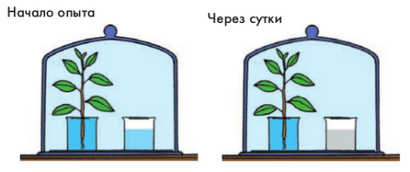

Вывод: зелёные растения выделяют углекислый газ.

Вы узнали, что растения дышат. Также Вы знаете, что растения уникальные организмы на нашей планете: в зеленых частях растений происходит процесс фотосинтеза. Как Вы думаете, есть ли взаимосвязь между процессом дыхания и фотосинтезом?
Днём большая часть атмосферного кислорода поступает в растение через устьица листьев и молодых побегов, кожицу молодых корней, а также чечевички стеблей. Ночью почти у всех растений устьица закрыты, и растения для дыхания используют в основном кислород, образовавшийся при фотосинтезе и накопленный в межклетниках. По межклетникам кислород проникает во все живые клетки растений.
Дышат растения и днём, и ночью. Но днём в растениях протекают два взаимосвязанных процесса – фотосинтез и дыхание. Оба процесса обусловлены протеканием большого числа химических реакций, в которых из одних веществ образуются другие.
При фотосинтезе в хлоропластах происходит превращение углекислого газа и воды в углеводы, из которых потом образуются более сложные вещества: белки, жиры, крахмал, клетчатка, витамины. Эти вещества необходимы растению для роста, развития и запасания энергии.
При дыхании, наоборот, образовавшиеся в растениях сложные органические вещества окисляются и опять образуются простые вещества — углекислый газ и вода. Этот процесс происходит с выделением энергии. При дыхании растения поглощают меньше кислород, но в меньших количествах, чем выделяют при фотосинтезе. В солнечный день растения выделяют в 10-20 раз больше кислорода, чем поглощают его при дыхании. Углекислого газа при фотосинтезе растения поглощают гораздо больше, чем при дыхании.

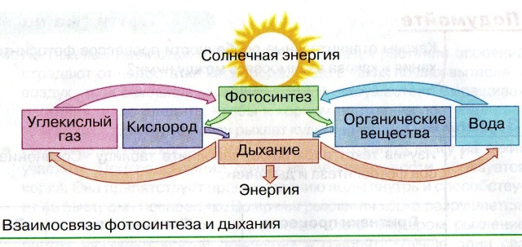
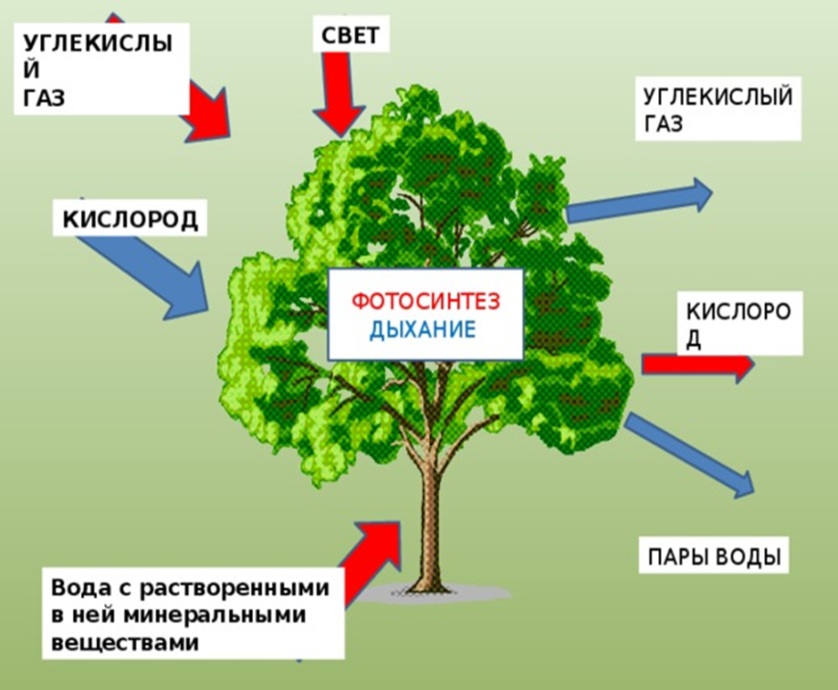
Сегодня на уроке мы узнали, что растения дышат и процессы, происходящие в организме растения, находятся во взаимосвязи. Между процессами дыхания и фотосинтеза существует связь. Это процессы противоположные и в растении следуют один за другим.
Фотосинтез является способом питания. В ходе этого процесса образуются органические вещества, содержащие энергию, полученную в виде света.
Дыхание – это способ высвобождения энергии, запасённой в питательных веществах.

Раздел 4. Тестовые задания и самооценка

Тестовое задание, аналогичное формату ГИА (взятое из тренировочных вариантов; со ссылкой на ресурс: https://bio-oge.sdamgia.ru/prob_catalog)
- Верны ли следующие суждения о процессах жизнедеятельности растений?

А. При фотосинтезе растениями поглощается углекислый газ.
Б. Световая энергия при фотосинтезе превращается в энергию химических связей органических веществ.

1) верно только А
2) верно только Б
3) верны оба суждения
4) оба суждения неверны

2. Верны ли следующие суждения о процессах жизнедеятельности растений?

А. При дыхании растениями поглощается кислород.
Б. Органические вещества при дыхании окисляются с выделением энергии.

1) верно только А
2) верно только Б
3) верны оба суждения
4) оба суждения неверны

3. Верны ли следующие суждения о процессах жизнедеятельности растений?

А. При дыхании растениями поглощается углекислый газ.
Б. Дыхание происходит только на свету.

1) верно только А
2) верно только Б
3) верны оба суждения
4) оба суждения неверны

4. Верны ли следующие суждения о процессах жизнедеятельности растений?

А. В результате дыхания растений выделяется углекислый газ.
Б. При дыхании растений энергия освобождается.

1) верно только А
2) верно только Б
3) верны оба суждения
4) оба суждения неверны

5. Вставьте в текст «Дыхание растений» пропущенные термины из предложенного перечня, используя для этого цифровые обозначения. Запишите в текст цифры выбранных ответов, а затем получившуюся последовательность цифр (по тексту) впишите в приведённую ниже таблицу.

ДЫХАНИЕ РАСТЕНИЙ
Процесс дыхания растений протекает постоянно. В ходе этого процесса организм растения потребляет ___________ (А), а выделяет ___________ (Б). Ненужные газообразные вещества удаляются из растения путём диффузии. В листе они удаляются через особые образования — ___________ (В), расположенные в кожице. При дыхании освобождается энергия органических веществ, запасённая в ходе ___________ (Г), происходящего в зелёных частях растения на свету.

ПЕРЕЧЕНЬ ТЕРМИНОВ:
1) вода | 2) испарение | 3) кислород | 4) транспирация
5) углекислый газ | 6) устьица | 7) фотосинтез | 8) чечевичка

Запишите в ответ цифры, расположив их в порядке, соответствующем буквам:
А | Б | В | Г

Самооценка результатов образования

Пожалуйста, ответьте на вопросы. Опираясь на систему оценивания, подсчитайте общее количество баллов.
Ответ «да» – 5 баллов
Ответ «скорее да» – 3 балла
Ответ «скорее нет» – 1 балл
Ответ «Нет» - 0 баллов

Чему я научился | Моя самооценка
- Дыхание – это это распад сложных органических веществ на более простые, из которых они образовались, — воду и углекислый газ. | Да  Скорее да  Скорее нет  Нет
2. В процессе дыхания растения выделяют углекислый газ. | Да  Скорее да  Скорее нет  Нет
3. В процессе дыхания растения поглощают кислород. | Да  Скорее да  Скорее нет  Нет
4. Процесс дыхания идет с выделением тепла. | Да  Скорее да  Скорее нет  Нет
5. Процесс дыхания происходит и днем и ночью. | Да  Скорее да  Скорее нет  Нет
6. На свету в растении протекают два взаимосвязанных процесса – фотосинтез и дыхание. | Да  Скорее да  Скорее нет  Нет
7. Растения дышат, то есть поглощают кислород, но в меньших количествах, чем выделяют при фотосинтезе. | Да  Скорее да  Скорее нет  Нет

30-35 баллов – блестяще! Вы в совершенстве усвоили содержание модуля.
20-29 баллов – вы отлично поработали и усвоили большую часть предложенного материала, спасибо!
15 – 19 баллов – неплохо! Надеемся, вы узнали немало интересного и ещё вернётесь к темам, затронутым в модуле.
10 – 14 баллов – спасибо за старание!
0 – 9 баллов – возможно, вам стоит попробовать поработать с этим материалом ещё раз чуть позже.

Домашнее задание: параграф 23, зарисовать в тетрадь рисунок «Взаимосвязь фотосинтеза и дыхания»

Проектная часть.

Часть 1. Постановка проектной задачи или проблемы.

Одно из основных свойств живого это дыхание. У высших животных есть органы дыхания, через которые происходит газообмен с окружающей средой.
Есть ли такие органы у растений?
Жизненные процессы протекают во всех живых клетках, поэтому им необходима энергия и они ее получают в процессе дыхания. Следовательно, все части растения, состоящие из живых клеток, дышат.
Рассмотрим семена фасоли (сухие и проросшие), корнеплоды моркови и веточку дерева. Специальных дыхательных органов не обнаружили. Днём большая часть атмосферного кислорода поступает в растение через устьица листьев и молодых побегов, кожицу молодых корней, а также чечевички стеблей. Ночью почти у всех растений устьица закрыты, и растения для дыхания используют в основном кислород, образовавшийся при фотосинтезе и накопленный в межклетниках. По межклетникам кислород проникает во все живые клетки растений.
Убедится, что все органы растений дышат, можно, поставив опыт.
Ребята делятся на 3 группы. Каждая группа выполняет часть опыта.
Возьмем три емкости из бесцветного прозрачного стекла. Положим в одну из них 30–40 набухших семян гороха или фасоли (в сухих семенах процессы жизнедеятельности, в том числе и дыхание, протекают очень медленно), в другую — корнеплоды моркови (чтобы активизировать их клетки перед опытом корнеплоды следует 2-2 дня подержать в воде), а в третью — свежесрезанные побеги растения. Закроем все банки пластмассовыми крышками и поставим их в тёмное место.
Проверим через сутки, как изменился в них состав воздуха. Для этого опустим в каждую из банок зажжённую свечу.
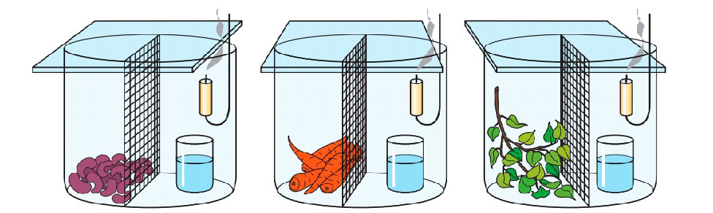
Во всех банках свечи гаснут. О выделении углекислого газа можно судить и по помутневшей известковой воде.
Следовательно, побеги, корнеплоды и прорастающие семена при дыхании израсходовали имевшийся в воздухе банки кислород и увеличили в нём содержание углекислого газа.

По завершении опыта можно посмотреть видео проведенного опыта.
https://www.youtube.com/watch?v=0ceq6kDzF3s

